附件4

学生餐营养指南

1 范围
本标准规定了6～17岁中小学生全天即一日三餐能量和营养素供给量、食物的种类和数量以及配餐原则等。
本标准适用于为中小学生供餐的学校食堂或供餐单位。
2 术语和定义
2.1 学生餐
由学校食堂或供餐单位为在校学生提供的早餐、午餐或晚餐。
2.2 带量食谱
以餐次为单位，用表格形式提供的含有食物名称、原料种类及数量、供餐时间和烹调方式的一组食物搭配组合的食谱。
3 学生餐营养标准
3.1 全天能量和营养素供给量
不同年龄段学生的全天能量和营养素供给量见表1。
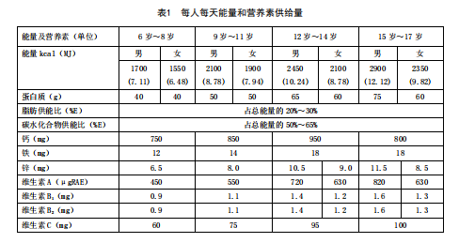

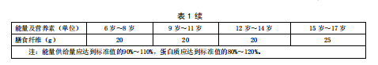

3.2 每人全天的食物种类及数量
一日三餐应提供谷薯类、新鲜蔬菜水果、鱼禽肉蛋类、奶类及大豆类等四类食物中的三类及以上，尤其是早餐。
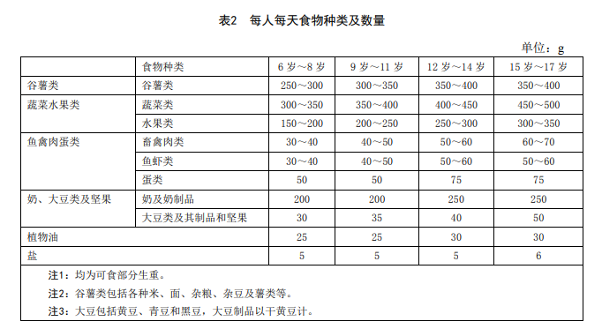
不同年龄段学生的全天各类食物的供给量的标准见表2。

3.3 三餐比例
早餐、午餐、晚餐提供的能量和营养素应分别占全天总量的25%～30%、35%～40%、30%～35%。
3.4 每人每天早餐的食物种类和数量
不同年龄段学生每人每天早餐的食物种类和数量见表3。

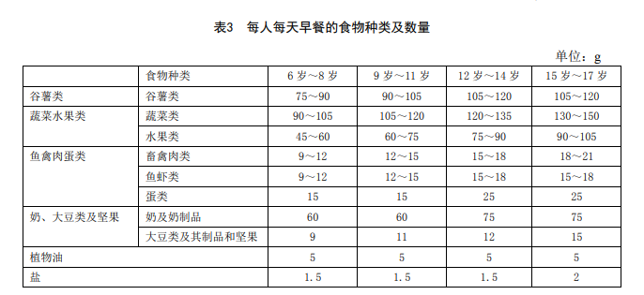

3.5 每人每天午餐、晚餐的食物种类和数量
不同年龄段学生每人每天午餐、晚餐的食物种类和数量见表4。
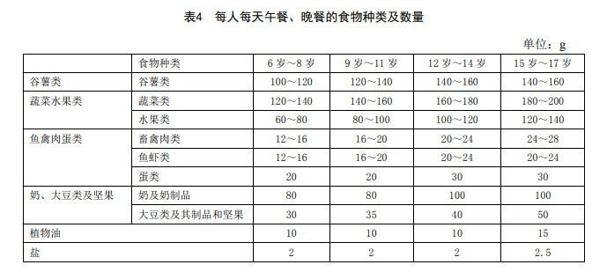

4 配餐原则
4.1 品种多样
4.1.1 食物互换
在满足中小学生生长发育所需能量和营养素需要的基础上，参考附录A进行食物互换，做到食物多样，适时调配，注重营养与口味结合。
4.1.2 谷薯类
包括米、面、杂粮和薯类等，可用杂粮或薯类部分替代米或面，避免长期提供一种主食。
4.1.3 蔬菜水果类
每天提供至少三种以上新鲜蔬菜，一半以上为深绿色、红色、橙色、紫色等深色蔬菜，适量提供菌藻类。有条件的地区每天提供至少一种新鲜水果。
4.1.4 鱼禽肉蛋类
禽肉与畜肉互换，鱼与虾、蟹等互换，各种蛋类互换。优先选择水产类或禽类；畜肉以瘦肉为主，少提供肥肉。每周提供1次动物肝脏，每人每次20g～25g。蛋类可分一日三餐提供，也可集中于某一餐提供。
4.1.5 奶类及大豆
平均每人每天提供200g～300g（一袋/盒）牛奶或相当量的奶制品，如酸奶。每天提供各种大豆或大豆制品，如黄豆、豆腐、豆腐干、腐竹、豆腐脑等。奶及奶制品可分一日三餐提供，也可集中于某一餐提供。
4.2 预防缺乏
参考附录B，经常提供下列矿物和维生素含量丰富的食物：
——富含钙的食物：奶及奶制品、豆类、虾皮、海带、芝麻酱等。
——富含铁的食物:动物肝脏、瘦肉、动物血、木耳等；同时搭配富含维生素C的食物，如深绿色的新鲜蔬菜和水果。
——富含维生素A的食物:动物肝脏、海产品、蛋类、深色蔬菜和水果等。
如果日常食物提供的营养素不能满足学生生长发育的需求，可鼓励使用微量营养素强化食物，如强化面粉或大米、强化酱油或强化植物油等。
4.3 控油限盐
学生餐要清淡，每人每天烹调油用量不超过30g;控制食盐摄入，包括酱油和其他食物的食盐在内，提供的食盐不超过每人每天6g。
4.4 三餐时间
早餐以安排在6:30～8:30、午餐11:30～13:30、晚餐17:30～19:30之间进行为宜。
4.5 因地制宜
根据当地的食物品种、季节特点和饮食习惯等具体情况，结合中小学生营养健康状况和身体活动水平配餐。以周为单位，平均每日供应量达到标准的要求。参考附录C，向学生和家长公布每天的带量食谱。
5 合理烹调
蔬菜应先洗后切。烹调以蒸、炖、烩、炒为主;尽量减少煎、炸等可能产生有毒有害物质的烹调方式。烹调好的食品不应存放过久。
不制售冷荤凉菜。
6 学生餐管理
学生餐相关从业人员应接受合理配餐和食品安全培训。在供餐学校及单位中开展形式多样的营养与分健康知识宣传教育；并积极创造条件配备专职或兼职营养专业人员。
